Задачи должны быть оформлены так: Дано, Найти, Решение. Решение должно быть с пояснениями!. Если в задаче требуется рисунок или чертеж его надо сделать. Получив расчетную формулу, необходимо проверить её размерность. Спасибо!
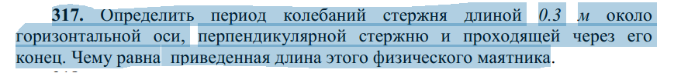
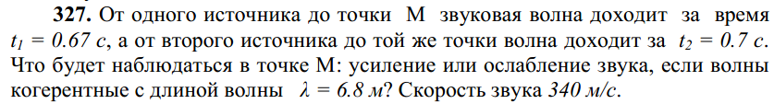
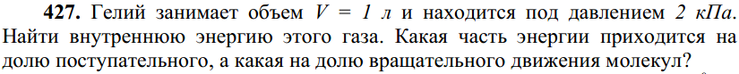

Основные физические постоянные
